
超市信息管理系统
概要设计说明书
2015年5月

1.需求规定
本系统是超市信息管理系统，用于超市信息事务管理，本系统是单机结构，主要功能包括新增管理员、货物、供应商；删除货物、供应商；修改管理员信息；查询货物、供应商信息。

2.系统功能模块图
总体功能图：
超市信息管理系统

供货商模块
货物模块
管理员模块

新增管理员
新增供货商
新增货物

查询货物
查询供货商
修改管理员信息

删除货物
删除供货商

各个模块的功能图：
管理员模块

新增管理员
修改管理员信息

供货商模块

查询供货商
删除供货商
增加供货商

货物模块

查询货物
删除货物
增加货物
功能需求与程序模块的关系说明(表)

名称 | 子功能 | 功能说明
管理员模块 | 新增管理员 | 新增管理员，密码，性别，地址
管理员模块 | 修改信息 | 修改管理员信息

供货商模块 | 新增供货商 | 新增供货商，供货商名称，电话，城市
供货商模块 | 删除供货商 | 删除供货商信息
供货商模块 | 查询供货商信息 | 查询供货商信息

货物模块 | 新增货物 | 新增货物，货物名称，货物单价
货物模块 | 删除货物 | 删除货物
货物模块 | 查询货物信息 | 查询货物信息

3.软件系统结构设计

3.1表集

Userlogin 实体集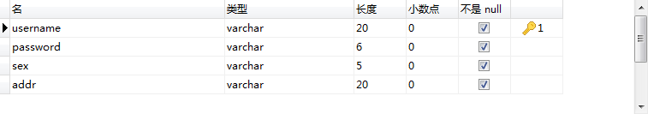
Goods 实体集
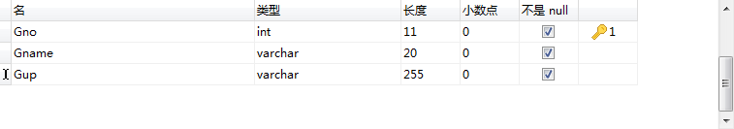
Supplier 实体集
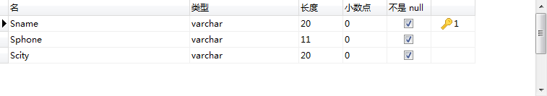

3.2时序图

新增货物（与新增管理员，新增供应商相同）
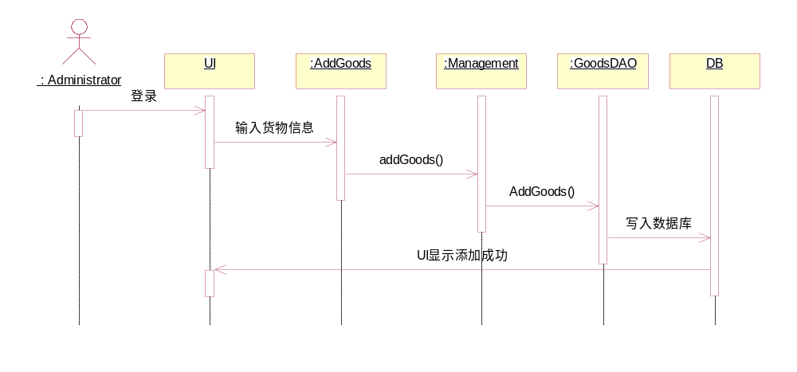
删除货物（与删除供应商相同）
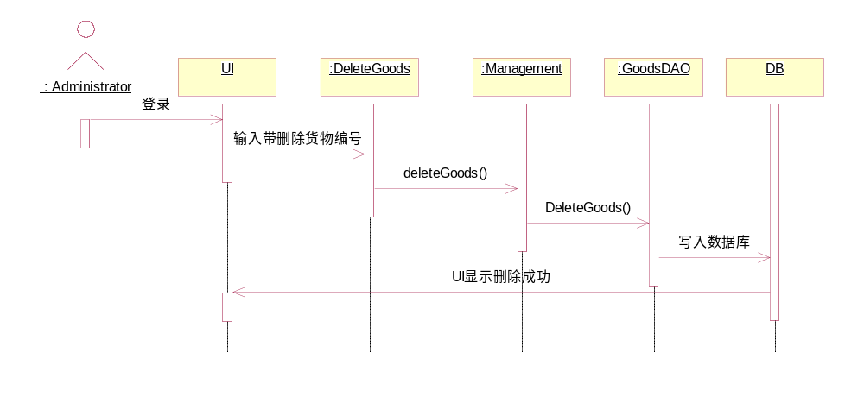
查询货物（与查询供应商相同）
修改管理员信息
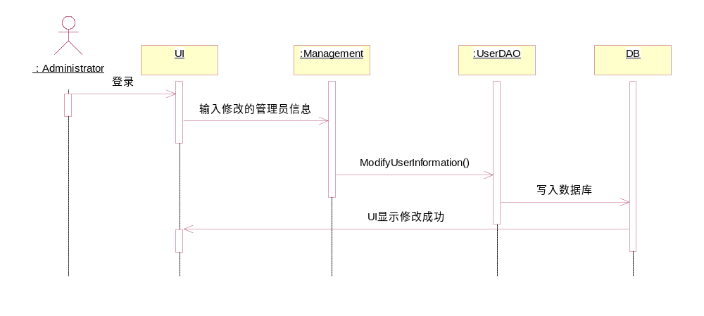

3.3主要类图

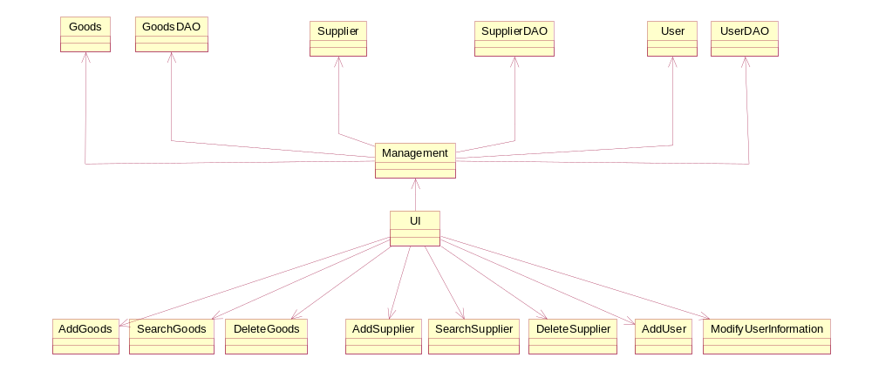

3.4活动图
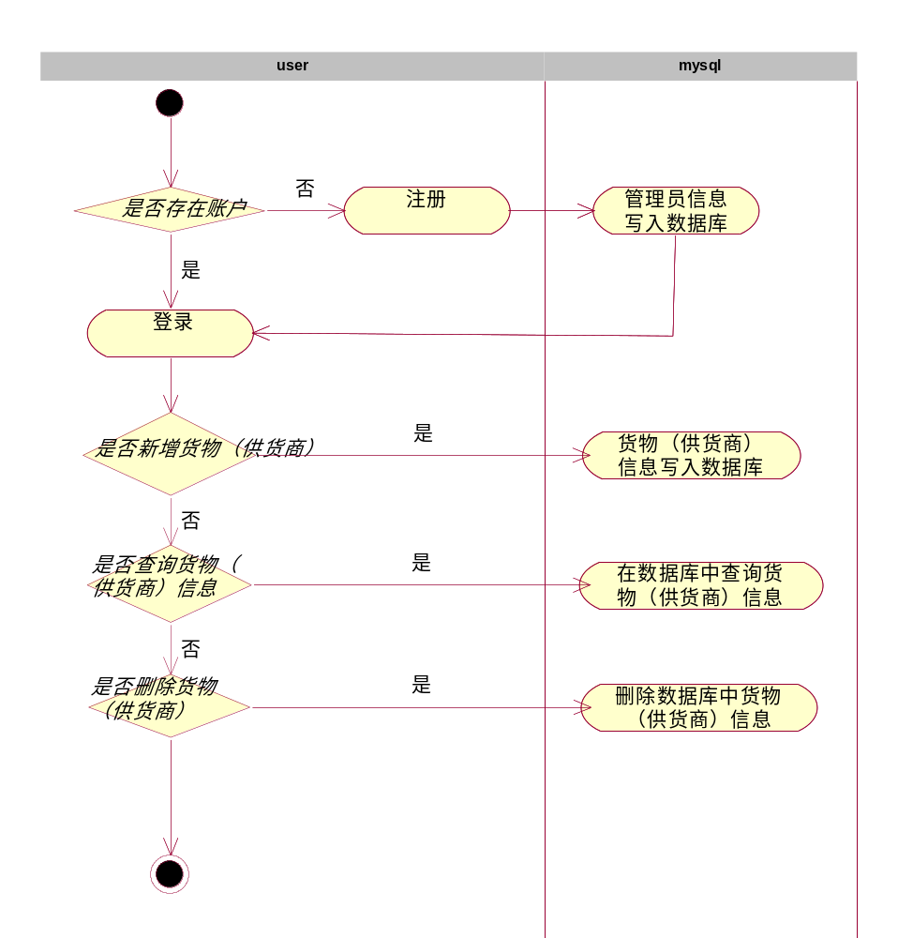

3.5 E-R图
username
sex
password
addr

管理员

Gup
Gname
Gno

货物

Sphone
Scity
Sname

供货商

3.6 E-R图

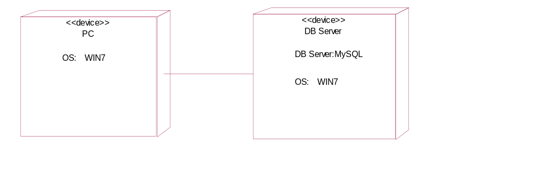
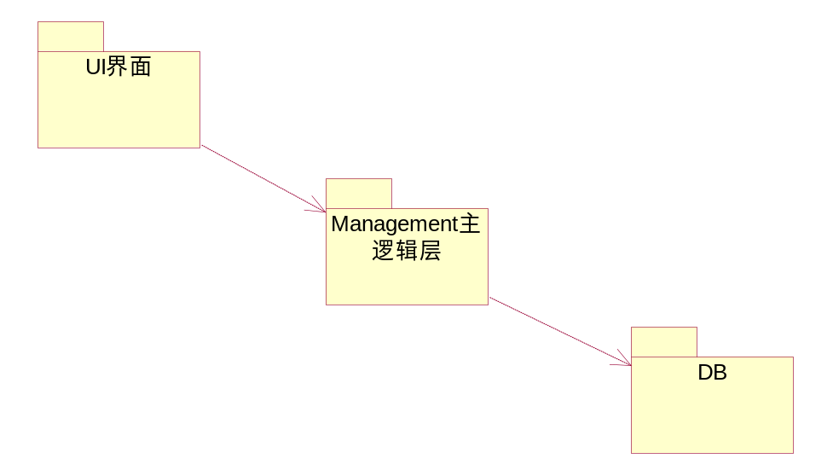

4接口设计

4.1用户接口

名称 | 子功能 | 功能说明
管理员模块 | 新增管理员 | 新增管理员，密码，性别，地址
管理员模块 | 修改信息 | 修改管理员信息

供货商模块 | 新增供货商 | 新增供货商，供货商名称，电话，城市
供货商模块 | 删除供货商 | 删除供货商信息
供货商模块 | 查询供货商信息 | 查询供货商信息

货物模块 | 新增货物 | 新增货物，货物名称，货物单价
货物模块 | 删除货物 | 删除货物
货物模块 | 查询货物信息 | 查询货物信息

4.2外部接口
本系统暂不支持与外部软件及硬件设备的交互

4.3内部接口
界面逻辑提供上层接口（需求）给中间层，中间层实现具体的接口，并调用数据库接口，访问数据；
数据库逻辑部分由Hibernate框架提供各种访问形式（增、删、改、查、存储等）的接口，供中间层使用，具有扩展性和可重用性；
中间层为每个功能提供不同的重载方法，设计继承关系，实现解耦合。

5.系统设计

5.1运行模块组合
用户登录、用户注册、新增货物、新增供应商、新增管理员、修改管理员信息、查询货物信息、查询供应商信息、删除货物、删除供应商。

5.2运行控制
系统实现了一定的容错性，在界面上就可以提示用户某些数据的正确与错误，同时也会对用户输入的数据进行有效性检验，不合适就提示用户更改信息，并且不合适的信息也不会允许用户输入到数据库，以及更新数据库。

5.3运行时间
系统运行启动时间以及各个模块的工作时间未确定。

6.系统出错处理设计

6.1出错信息
密码输入错误 | 提示密码错误 | 使用户停留在这个界面，直到用户输入正确的用户名和密码
输入信息不完整 | 由于输入的信息不完整，请重新输入 | 停留在当前页面，直到信息输入正确，或者取消输入

6.2系统维护设计
系统提供良好的容错性，当用户输入有误时或者系统出错时，系统都会给出相应的错误提示对话框。

